一、产品介绍
JC-101B型COD快速消解仪是一种快速测定化学耗氧量的加热装置。可进行COD、总磷、总氮等样品消解预处理。升级配备了标准可密封消解管。为了保证使用安全，便于客户实验过程中观察样品，聚创环保升级配置透明消解防护盖。防止液体喷溅对人体造成伤害。

二、产品参数
1、温度范围：室温-190℃
2、恒温精度： ±0.5℃
3、升温时间：（170℃）≤10min
4、测量范围：
5-100mg/L 地表水 直接测量
50-1000mg/L 污水 直接测量
500-6000mg/L 污水 可稀释后测量
5、抗干扰能力：氯离子小于1000mg/L时，对结果无影响
6、消解时间：1~120min可任意调整
7、消解对象：COD、总磷、总氮等
8、测量时间：12个样品约需要15分钟
9、最大功耗：500W
10、电源：AC220V / 50Hz
11、加热样品数：标准9孔、12孔、16孔、25孔 可定做
12、孔径：φ16mm
13、孔深：8cm

三、产品特点
1、可自动完成恒温计时时间，时间设定10-15分钟。
2、温度恒定时间到达后仪器具有自动声报警功能。
3、自动关机,无需人工参与。温度漂移小，恒温精度高。
4、采用新型PID温控器,时间控制器、升温速度较快。
5、温度缓冲小、温度恒定均匀等特点。
6、操作简便，体积小、节水、节电、恒温性能好等。
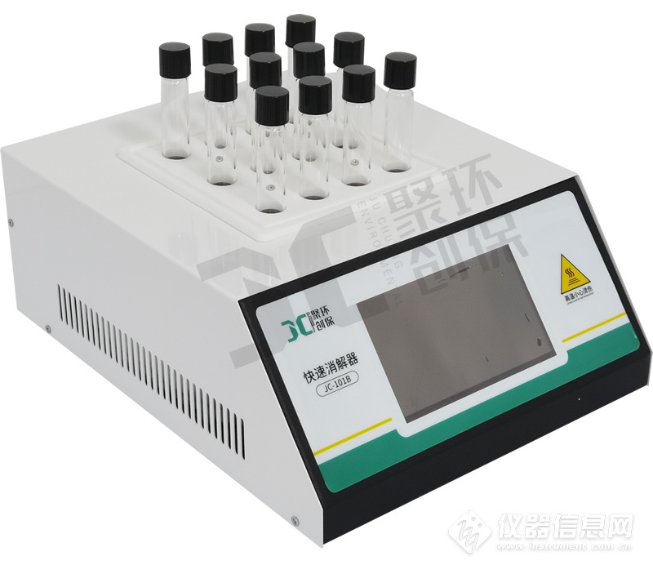
COD消解器 系列
产品  型号 | 消解  对象 | 方法  标准 | 消解  时间 | 样品  孔位 | 冷却  方式 | 加热  材质 | 温度  调节 | 消解后操作程序
JC-101  系列 | COD | 国标滴定 | 2h | 9、12、  15 | 空冷 | 铝块 | 32-399℃ | 建议换瓶滴定
JC-101B | COD、TP、TN | 快速分光  比色法 | 10-15min | 9、12、  16、25 | 空冷 | 铝块 | 0-190℃ | 分光比色测定
JC-101C | COD | 国标滴定 | 2h | 6、10 | 风冷 | 碳化硅  加热板 | 165℃ | 6孔  无需换瓶滴定
10孔
建议换瓶滴定
JC-102 | COD | 国标滴定 | 2h | 8 | 风冷 | 耐高温玻璃和稀土合金材料 | 165℃ | 无需换瓶滴定
JC-102C | COD | 国标滴定 | 2h | 8、12 | 风冷 | 陶瓷板 | 165℃ | 建议换瓶滴定
JC-103C  （高氯） | COD | 国标滴定 | 2h | 5 | 风冷 | 碳化硅  加热板 | 165℃ | 无需换瓶滴定
JC-101W | COD、TP、TN | 国标滴定法、快速分光比色法 | 5-16min | 6 | 空冷 | 微波 | 2450MHz | 建议换瓶滴定  也可直接比色测定

